
Urząd Miejski w Śremie, Pl.20 Października 1, 63-100 Śrem
tel. 61 28 35 225; mail: urzad@srem.pl

O G Ł O S Z E N I E O P R Z E T A R G U

Na podstawie art. 38 ust. 1 i 2 ustawy z dnia 21 sierpnia 1997 r. o gospodarce nieruchomościami (tj. Dz. U. z 2018 r. poz. 121 ze zm.), oraz Rozporządzenia Rady Ministrów z 14 września 2004 r. w sprawie sposobu i trybu przeprowadzania przetargów oraz rokowań na zbycie nieruchomości (tj. Dz. U. z 2014 r. poz. 1490).

B U R M I S T R Z Ś R E M U
O G Ł A S Z A

pierwszy publiczny nieograniczony przetarg ustny na sprzedaż nieruchomości niezabudowanej, położonej w Śremie przy ulicy Zachodniej

numer geodezyjny | powierzchnia  nieruchomości | numer KW | cena /netto/  wywoławcza | wadium
251/4 | 0.1293 ha | PO1M/00000631/3 | 102.000,00 zł | 15.000,00 zł

- Nieruchomość nie jest objęta, obowiązującym, miejscowym planem zagospodarowania przestrzennego. Przez nieruchomość przebiega uzbrojenie podziemne (kanalizacja deszczowa, sanitarna, kabel energetyczny niskiego napięcia). Nabywca nieruchomości zobowiązany będzie udostępnić przedmiotową nieruchomość w razie konieczności usunięcia awarii lub konserwacji wymienionych urządzeń. Działka porośnięta jest drzewami oraz krzewami. Gmina Śrem nie odpowiada za wady zbywanej nieruchomości w zakresie niezgodności przebiegu infrastruktury podziemnej według danych Powiatowego Ośrodka Dokumentacji Geodezyjnej i Kartograficznej z jej faktycznym przebiegiem. W dziale III księgi wieczystej widnieje wpis obciążenia nieruchomości ograniczonym prawem rzeczowym, polegającym na użytkowaniu drogi prywatnej, które to obciążenie w praktyce nie występuje. Gmina Śrem wystąpiła do Sądu Rejonowego w Śremie z wnioskiem o wykreślenie przedmiotowego obciążenia.
- Warunki sprzedaży:
- Nabywca poniesie wszelkie koszty zawarcia umowy;
- Koszty okazania granic lub wznowienia punktów granicznych obciążają nabywcę;
- Nabywca zobowiązany będzie do nieodpłatnego udostępnienia nieruchomości
w razie konieczności usunięcia awarii, naprawy lub przebudowy urządzeń sieci kanalizacyjnej oraz energetycznej. Ponadto nabywca zobowiązany będzie
do nieodpłatnego ustanowienia służebności przesyłu na rzecz każdoczesnego właściciela sieci kanalizacyjnej.
- Pierwszy przetarg odbędzie się w dniu 5 września 2018 r. o godz. 12:00 w siedzibie Urzędu Miejskiego w Śremie, Pl. 20 Października 1, pokój nr 24, II piętro.
- Warunki przetargu:
- W przetargu mogą wziąć udział osoby, które wpłacą wadium /15.000,00zł/ pod tytułem: „przetarg – ul. Zachodnia” na rachunek Urzędu Miejskiego
w Śremie prowadzony przez SBL Śrem nr: 95 9084 0003 2102 0013 0521 0008 w terminie do dnia 1 września 2018 r. (za skuteczną datę wpłaty uważa się datę zaksięgowania na rachunku bankowym urzędu);
- Uczestnicy przetargu zobowiązani są przedłożyć komisji przetargowej: dowód wpłaty wadium, dowód tożsamości oraz odpowiednie dokumenty potwierdzające zdolność do reprezentacji innych osób, (pełnomocnictwo);
- Nabycie nieruchomości przez cudzoziemca w rozumieniu ustawy z dnia
24 marca 1920 r. o nabywaniu nieruchomości przez cudzoziemców (tj. Dz. U.
z 2017 r. poz. 2278) wymaga uzyskania zezwolenia Ministra Spraw Wewnętrznych. W przypadku nieuzyskania zezwolenia przed zawarciem aktu notarialnego wpłacone wadium przepada na rzecz Gminy;
- Przetarg jest ważny bez względu na liczbę uczestników przetargu, jeżeli przynajmniej jeden uczestnik zaoferuje co najmniej jedno postąpienie powyżej ceny wywoławczej;
- Wadium wpłacone przez uczestnika przetargu, który przetarg wygra, zostanie zaliczone na poczet ceny nabycia nieruchomości. Pozostałym uczestnikom przetargu wadium zostanie zwrócone niezwłocznie po rozstrzygnięciu przetargu przelewem na podane konto bankowe;
- Wylicytowana cena sprzedaży nieruchomości podlega zapłacie do dnia zawarcia umowy, którego termin zostanie ustalony najpóźniej w ciągu 21 dni
od rozstrzygnięcia przetargu. Uchylenie się nabywcy wyłonionego w przetargu od zawarcia umowy w wyznaczonym terminie skutkować będzie przepadkiem wpłaconego wadium na rzecz Gminy;
- Sprzedaż nieruchomości jest zwolniona z podatku VAT.
- Ogłaszający ma prawo z uzasadnionej przyczyny do odwołania ogłoszonego przetargu w formie właściwej dla jego ogłoszenia. Ogłoszenie o przetargu zostaje zamieszczone na tablicy ogłoszeń Urzędu Miejskiego w Śremie, na stronie internetowej: www.srem.pl (BIP) oraz w prasie internetowej: www.monitorurzedowy.pl, www.otoprzetargi.pl.
- Dodatkowych informacji na temat trybu, zasad i warunków przetargu udzielają pracownicy Zespołu Gospodarki Nieruchomościami Urzędu Miejskiego w Śremie
w godzinach pracy Urzędu lub telefonicznie pod nr 61 28 47 134. Szczegółowych informacji na temat możliwości inwestycyjnych na działce objętej sprzedażą udzielają pracownicy Zespołu Planowania Przestrzennego Urzędu Miejskiego
w Śremie, w godzinach pracy Urzędu lub telefonicznie pod nr tel. 61 28 47 131.

Ogłoszenie wywieszono dnia …. ………….………. 2018 r.
Ogłoszenie zdjęto dnia …. ………….………. 2018 r.


Pierwszy przetarg na sprzedaż nieruchomości położonej w Śremie przy ulicy Zachodniej

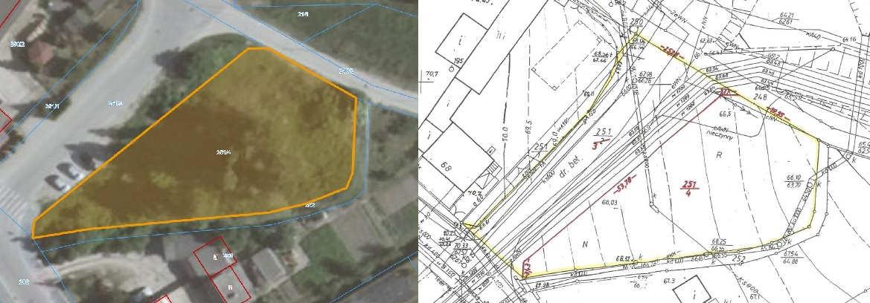

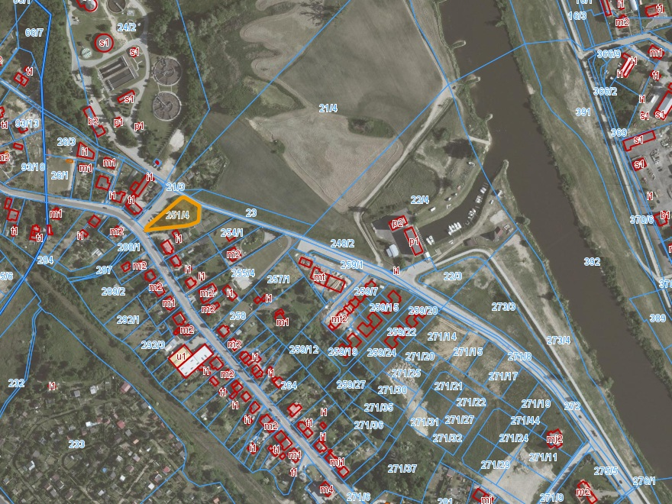

Ogłoszenie wywieszono dnia …. ………….………. 2018 r.
Ogłoszenie zdjęto dnia …. ………….………. 2018 r.

